Tirsdag den 28. august 2018 kl. 8.30 - 14.30

El- autorisationsprøve, August 2018
Godkendt af Sikkerhedsstyrelsen

Prøven indeholder 10 sider, heraf 2 sider bilag

Vægtning:

Opgave 1 = 20 %
Opgave 2 = 60 %
Opgave 3 = 20 %

Generelle oplysninger:

Løsning og aflevering af besvarelsen skal følge den lokale institutions regelsæt for eksamen.

Opgavesættet er opdelt i 3 opgaver, som kan løses uafhængigt af hinanden:

- Forsyningsanlæg
- Bygningsinstallation
- Spørgsmål til bekendtgørelser/standarder

Til besvarelsen af de respektive opgaver kan der vælges mellem forskellige regelsæt:

Opgave 1)
- I overensstemmelse med gældende/relevante afsnit i Stærkstrømsbekendtgørelsen for elektriske anlæg afsnit 2 samt Bekendtgørelse nr. 1608 for elektriske anlæg.
- I overensstemmelse med gældende/relevante afsnit i Bekendtgørelsen for elektriske anlæg nr. 1114 samt Bekendtgørelse nr. 1608 for elektriske anlæg

Opgave 2)
- I overensstemmelse med gældende/relevante afsnit i Stærkstrømsbekendtgørelsen for elektriske installationer afsnit 6 med tilhørerende tillæg 6A, 6B, 6C, 6D og 8 (forkortet til SB6), samt gældende Fællesregulativ (FR).
Hvor SB6 giver mulighed for flere forskellige dimensioneringsgrundlag til fastlæggelse af strømværdier, vælges og angives dimensioneringsgrundlaget efter eget valg
- I overensstemmelse med gældende/relevante afsnit i Bekendtgørelse nr. 1082 om elektriske installationer, samt gældende Fællesregulativ (FR).
Anvendes standarder i HD 60364-serien i besvarelsen, og der i medfør af disse er mulighed for flere forskellige dimensioneringsgrundlag til fastlæggelse af strømværdier, vælges og angives dimensioneringsgrundlaget efter eget valg

Opgave 3)
- Efter de i opgave 1 pkt. a) og opgave 2 pkt. a) nævnte regelsæt eller
- Efter de i opgave 1 pkt. b) og opgave 2 pkt. b) nævnte regelsæt

Opgave 1

Forsyningsanlæg
På et hospital er tre forskellige transformerstationer indsløjfet på en 10 kV-ringforbindelse. Se bilag 1 for en kredsskema af installationen.

Forsyningsforhold: Netdata i forsyningspunkt:
Kortslutningseffekt: S_{KN} = 120 MVA
R/X = 0,3
Spænding: U_{n} = 3x10 kV

Strømme: Strømme regnes ved nominel spænding på 3x10 kV

Belastninger: Station 1 = ΣStation 2-4
Station 2 = 2 MW ved cosφ 0,95
Station 3 = 1 MW ved cosφ 0,95
Station 4 = 4 MW ved cosφ 0,95

Relæbeskyttelse (ring): Data gælder for begge relæer:
I> 300 A
t> 0,5s (konstanttidskarakteristik)
I>> off
Egentid for effektafbryder = 0,1s

Kabler/føringsveje: Data gælder alle kabler -W1 til -W4:
3x240+35mm² kabel af typen PEX-Cu 12 kV
Worst Case installationsmetode er ved fremføringer i stationerne. Her er to kabler fremført med hinanden (tilgang og afgang).
Temperaturen i stationerne er maksimalt 35 °C.
Kabellængder fremgår af bilag 1.
I normaldrift er alle kabler indkoblet som ringforbindelse.

Transformere: Data gælder alle transformere:
Nominel effekt S_{N} = 1.000 kVA
Nominel spænding U_{N} = 3x10/0,4/0,23 kV
Koblingsciffer = Dyn1
Kortslutningsspænding e_{k} = 5 %
Kobbertab P_{Cu,1/1} = 10 kW
(Samme transformer type som i opgave 2)

Lavspænding: I normaldrift forsyner hver transformer et adskilt tavlefelt i lavspændingtavlerne. Ved omlægning eller service er det muligt at parallelkoble både to og tre transformere (f.eks. ved kobling af lavspændingsafbrydere markeret i station 4, se bilag 1)

Opgave 1 omfatter følgende:

- Kontroller om kablerne er overbelastningsbeskyttet af relæbeskyttelserne.

- Kontroller om kablerne er kortslutningsbeskyttet af relæbeskyttelserne (fase- og skærmleder skal kontrolleres).

- Kontroller at belastningsstrømmen(e) ikke utilsigtet udkobler relæbeskyttelserne.

- Beregn Ikmax på lavspændingssiden af transformerne i station 4, der ses bort fra impedanserne på LV siden:
  - Med to transformere parallelt
  - Med tre transformere parallelt

- Har neozed-sikringer (D0) en tilstrækkelig kortslutningsholdbarhed til at sidde i lavspændingstavlerne med de kortslutningsniveauer, der er beregnet i opgave 1.4?

- Hospitalet vil gerne anvende beskyttelsesmetoden ”spærring” (eng.: protective obstacle) til deres transformere i transformerstationerne (eksempelvis som illustreret med gitteret på nedenstående billede). Er det tilladt, hvis rummet er et lukket elektrisk driftsområde (eng.: closed electrical operating area)?

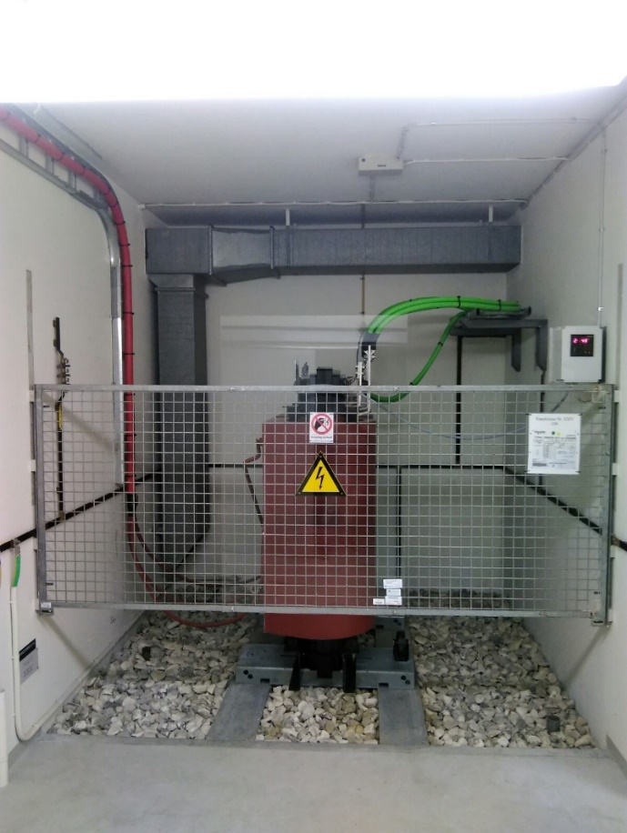

Opgave 2

Bygningsinstallation
På en byggegrund skal der opføres et højhus til kontorlejemål. Højhuset er på 15 etager plus ét kælderniveau. Højhuset er forsynet fra en transformer (–T0) placeret i transformerrum i kælderen. På hver etage er der placeret en etagetavle. Hovedledning –W1, –W2 og –W3 forsyner hver især fem etagetavler (som stigeledninger).
På bilag 2 er der et enstregskredsskema over den relevante del af installationen.

Forsyningsforhold: Nettet før transformer –T0 regnes som stift.

Mærkedata for transformer –T0:
Nominel effekt S_{N} = 1.000 kVA
Nominel spænding U_{N} = 3x10/0,4/0,23 kV
Koblingsciffer = Dyn1
Kortslutningsspænding e_{k} = 5 %
Kobbertab P_{Cu,1/1} = 10 kW
(Samme transformer type som i opgave 1)
Ledere fra horn på transformer –T0 til tavle –A0 regnes som impedansløse.

Systemjording: TN-S

Strømme: Strømme regnes ved nominel spænding på 3x400/230 V

Belastninger: Hver etage er på 1.700 m². Belastningen på én etagetavle regnes som 20 W/m² (inklusiv div. grupper og tekniktavle).

Tekniktavle –A3.5.1: 3x400/230 V. Belastningen regnes som mærkestrømmen på sikringerne (se ”Overstrømsbeskyttelse”)

Stikkontakt på –W3.5.2: 1x230 V. Ib = 16 A

Alle strømme regnes med cosφ = 1

Samtidighedsfaktor: Der regnes med samtidighedsfaktorer = 1

Overstrømsbeskyttelse: –F1, –F2, –F3: Maksimalafbrydere (MCCB)
–F3.5.1: Smeltesikringer I_{n} = 32 A D02
–F3.5.2: Kombiafbryder (RCBO)

Fejlbeskyttelse: Hele installationen er beskyttet ved automatisk afbrydelse af forsyningen.
Alle tavler er udført som klasse I.
Fejlbeskyttelsen varetages af udstyret nævnt under ”Overstrømsbeskyttelse”.
Kombiafbryder (RCBO) –F3.5.2 vælges som type A

Kabler/føringsveje: –W1, –W2 og –W3:
Fremført på fælles kabelstige i hele deres længder. Oplægges i enkelt lag hvor der er samlet fremføring. Den lodrette del af fremføringen foregår i teknikskakt.
–W3.5.1 og –W3.5.2:
Samlet fremført på uperforeret kabelbakke fra tavle –A3.5. Fra kabelbakke fremføres de hver for sig bøjlet direkte på væg.
Alle gennemføringer er under 35 cm.
Længder fremgår af enstregsdiagram på bilag 2.

Temperaturforhold: I teknikskakt: 30 °C
Den resterende del af bygningen: 25 °C

Spændingsfald: Værdierne i Anneks G tabel G.52.1 skal overholdes.

Generelt: Der kræves kun beregninger til kontrol af spændingsfald, kortslutningsbeskyttelse, kortslutningsudløserens effektivitet og fejlbeskyttelse, hvor dette er efterspurgt i det følgende.

Opgave 2 omfatter følgende:

- Hovedledning –W1, –W2 og –W3
  - Fastlæg belastningen på hovedledningerne
  - Vælg og indstil maksimalafbrydernes (–F1, –F2 –F3) overbelastningsudløser
  - Dimensioner hovedledningerne –W1, –W2 og –W3
  - Indstil maksimalafbrydernes (–F1, –F2 –F3) kortslutningsudløsere (alle indstilles som –F3)
  - Kontroller om hovedledningerne –W1, –W2 og –W3 er kortslutningsbeskyttet

- Hovedledning –W3.5.1
  - Dimensioner hovedledning –W3.5.1
  - Kontroller om hovedledning –W3.5.1 er kortslutningsbeskyttet
  - Kontroller om tavle –A3.5.1 er fejlbeskyttet

- Gruppeledning –W3.5.2
  - Vælg overstrømsbeskyttelsesudstyr for –F3.5.2
  - Dimensioner gruppeledning –W3.5.2
  - Kontroller om kortslutningsudløseren på –F3.5.2 er effektiv
  - Kontroller om kravet til spændingsfald er overholdt fra forsyningspunktet til stikkontakten
  - Kontroller om der er selektivitet mellem beskyttelsesudstyr –F.3 og –F.3.5.2

- Fejlbeskyttelse af stikkontakt på –W3.5.2
  - Hvad vil den (teoretiske) maksimale længde af –W3.5.2 kunne være, hvis kravet til fejlbeskyttelse er det eneste, der skal tages hensyn til? Tag udgangspunkt i det under opgave 2.3 dimensionerede tværsnit for –W3.5.2

- Hovedudligningsforbindelse - Leder til beskyttende udledning
  - Vil det være tilladt at anvende 1 stk. kabel af typen 1G35mm² aluminium til bygningens hovedudligningslederforbindelser - leder til beskyttende udledning, hvis denne dimensioneres efter tværsnittene på beskyttelsesjordingslederne tilhørende –W1, –W2 og –W3?

Opgave 3
Spørgsmål til bekendtgørelser/standarder

Nedenstående spørgsmål bedes besvaret under anvendelse af de på side 2 angivne bekendtgørelser og standarder. Besvarelserne skal understøttes af relevante henvisninger.

Opgave 3 omfatter følgende:

- I en bolig opført før 1. juli 2017 er alle tilslutningssteder beskyttet af RCD med I_{Δn} på 30mA. Er det et krav, at beskyttelseslederen skal overføres fra en stikkontakt til transportabelt klasse I-materiel såsom en bærbar PC eller en brødrister?

- To kabler er nedgravet i en dybde af 75 cm og med en indbyrdes afstand af 15 cm. Skal hvert kabel have sit eget markeringsbånd?

- Hvor lang må udløsetiden være for fejlbeskyttelsen til en gruppe forsikret med 63 A, når systemjordingen er TN?

- Må smeltesikringer af typen aM anvendes til overbelastningsbeskyttelse?

- Må man fremføre flere strømkredse i ét kabel?

- Hvad er minimumstværsnittet for jordingslederen, når en bygnings lynbeskyttelsessystem (LPS) er forbundet til jordelektroden?

- Hvornår er det nødvendigt at verificere den gennemgående elektriske forbindelse af fase- og nulleder i en gruppe?

- I en installation med IT-systemjording er der anvendt et isolationsovervågningsudstyr med både hørbart og visuelt signal til indikation af en førstefejl fra en spændingsførende del til udsatte ledende dele. Er det i forbindelse med en førstefejl tilladt at annullere det hørbare signal uden at fejlen er fundet og afhjulpet?

- En strømkreds består af parallelle enlederkabler; seks enlederkabler til faseledere og to enlederkabler til nulledere. Tværsnittet for alle enlederkabler er 95mm² kobber, og de er oplagt som flad formation i to lag og er ikke snoet undervejs. Hvilken konfiguration/oplægning af fase- og nulledere vil sikre en ligelig fordeling af belastningsstrømmen?

- På taget af en bolig er der installeret solceller. Der er ikke krav til beskyttelse mod transiente overspændinger af den resterende installation i boligen. Er der krav til beskyttelse mod transiente overspændinger af solcelleinstallationen (d.c.-siden), hvis:
- Lyntætheden [N_{g}] i området er 3 (lyn/km²/år)
- Oplægningslængden [L] mellem inverter og fjerneste solcellemodul er 35 m

Bilag 1
3
R
3
R
Forsyningspunkt
Station 1
Station 2
Station 3
Station 4
-W1
-W2
-W3
-W4
50m
350m
200m
100m
Lavspændingsafbrydere

Bilag 2
–W3
–W2
–W1
–F1
–F2
–F3
–A0
–A3.1
–A3.2
–A3.3
–A3.4
–A3.5
Etagetavler –A1.1 til –A1.5
Etagetavler –A2.1 til –A2.5
Tekniktavle –A3.5.1
–W3.5.1
–W3.5.2
4m
4m
4m
4m
75m
Stikkontakt
–F3.5.1
–F3.5.2
–T0
20m
50m

